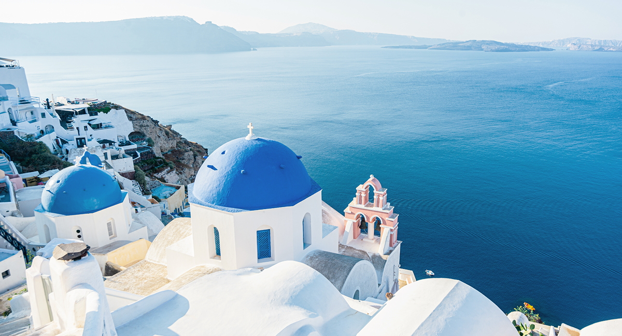
Incepand din primavara - vara anului 2024, oferta Costa Cruises pentru Mediterana de Est este imbogatita cu destinatii complet noi, numite "Sea Destinations", privite dintr-o perspectiva unica asupra marii, oferind experiente incredibile in locuri emblematice.

EXPERIENTA DE PE COSTA DELIZIOSA
8 zile imbogatite cu si mai multe experiente pentru a descoperi Italia si Grecia, inclusiv explorarea unor locuri precum Bari si Katakolon, departe de traseele turistice clasice si destinatii noi de care te poti bucura.

“Sea Destinations” din itinerariul cu Costa Deliziosa

Lido di Venetia – Aperitiv "Dolce vita" in fata la Lido di Venetia: un aperitiv venetian tipic la apusul soarelui cu privelisti peste laguna, fiind inconjurati de afisele filmelor italiene si soundtrack-ul Festivalului de Film.
Golful Mykonos – Petrecere pe mare in Mykonos: muzica din cele mai glamuroase cluburi de pe insula pana noaptea tarziu pentru o petrecere la piscina plina de distractie pura.
Marea Ionica – "Marea Stelelor": descoperirea planetelor si constelatiilor cu un ofiter, in cea mai intunecata zona a Marii Ionice.

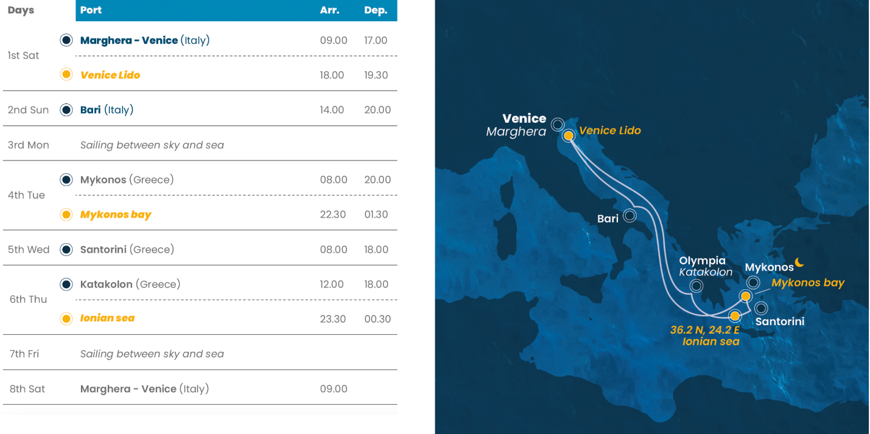

EXPERIENTA DE PE COSTA FASCINOSA
8 zile imbogatite cu si mai multe experiente pentru a descoperi Italia, Grecia si Malta, inclusiv explorarea Catania si La Valletta, departe de traseele turistice clasice si destinatii noi de care te poti bucura.

“Sea Destinations” din itinerariul cu Costa Fascinosa

Calypso Deep – Petrecere a Abisului: splendoarea creaturilor marine invadeaza nava, pentru o petrecere cu tema adancimilor marii.
Arhipelagul Santorini – "Visuri de Apus" in golful Santorini: unicitatea apusului de soare peste Santorini in timp ce savurati un aperitiv.
Etna skyline – Experienta vinicola in umbra vulcanului: cele mai bune vinuri din Sicilia servite direct din butoaie in cadrul unui Festival de Vin in fata Etnei.

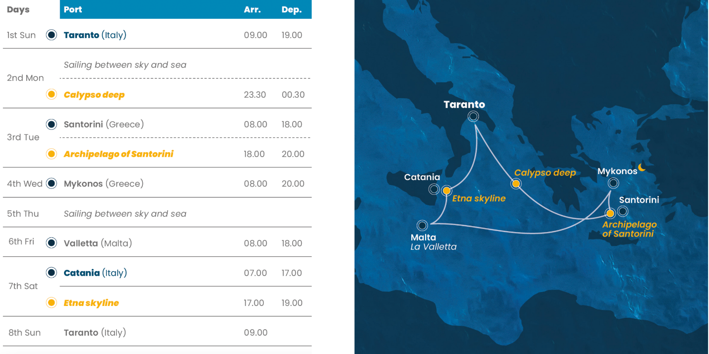

EXPERIENTA DE CALATORIE PE COSTA FORTUNA
8 zile imbogatite cu si mai multe experiente pentru a descoperi Grecia si Turcia, inclusiv explorarea celor mai frumoase insule grecesti si Istanbul, departe de traseele turistice clasice, si destinatii noi de care te poti bucura.

“Sea Destinations” din itinerariul cu Costa Fortuna

Stramtoarea Dardanele – Spectacolul cu Dervisi traversand Dardanele: calatorind in timp la portile Orientului, in valurile spirale ale Dervisilor, intr-un dans mistic spectaculos.
Golful Mykonos – Petrecere pe mare in Mykonos: muzica din cele mai glamuroase cluburi de pe insula pana noaptea tarziu pentru o petrecere la piscina plina de distractie pura.
Arhipelagul Santorini – "Visuri de Apus" in golful Santorini: unicitatea apusului de soare peste Santorini in timp ce savurati un aperitiv.

